淮南联合大学2019届毕业生就业情况
我校2019届各专业毕业生共计2930人，其中男生1157人，女生1173人，各专业具体情况如表1：
表1 淮南联合大学2019届毕业生简况
系别 | 专业 | 学历 | 人数 | 合计
机电系 | 电气自动化 | 专科 | 33 | 318
机电系 | 机电一体化 | 专科 | 122 | 318
机电系 | 新能源汽车 | 专科 | 30 | 318
机电系 | 模具设计 | 专科 | 11 | 318
机电系 | 机械制造 | 专科 | 18 | 318
机电系 | 汽车电子 | 专科 | 82 | 318
机电系 | 数控技术 | 专科 | 22 | 318
建工系 | 建筑工程技术 | 专科 | 149 | 333
建工系 | 工程造价 | 专科 | 152 | 333
建工系 | 道路桥梁 | 专科 | 32 | 333
化工系 | 商品检验技术 | 专科 | 23 | 194
化工系 | 药品生产技术 | 专科 | 63 | 194
化工系 | 药品经营与管理 | 专科 | 79 | 194
化工系 | 宝玉石鉴定与营销 | 专科 | 16 | 194
化工系 | 应用化工 | 专科 | 13 | 194
计算机系 | 计算机应用技术 | 专科 | 114 | 272
计算机系 | 网络技术 | 专科 | 38 | 272
计算机系 | 移动互联网应用技术 | 专科 | 33 | 272
计算机系 | 动漫 | 专科 | 64 | 272
计算机系 | 物联网 | 专科 | 23 | 272
经济系 | 会计 | 专科 | 344 | 658
经济系 | 电子商务 | 专科 | 124 | 658
经济系 | 物流管理 | 专科 | 65 | 658
经济系 | 市场营销 | 专科 | 66 | 658
经济系 | 连锁经营与管理 | 专科 | 23 | 658
经济系 | 互联网金融 | 专科 | 23 | 658
经济系 | 报关 | 专科 | 13 | 658
人文与外国语学院 | 法律事务 | 专科 | 32 | 181
人文与外国语学院 | 旅游管理 | 专科 | 24 | 181
人文与外国语学院 | 酒店管理 | 专科 | 47 | 181
人文与外国语学院 | 应用英语 | 专科 | 28 | 181
人文与外国语学院 | 国际商务 | 专科 | 27 | 181
人文与外国语学院 | 应用日语 | 专科 | 23 | 181
医学系 | 护理 | 专科 | 640 | 974
医学系 | 口腔医学 | 专科 | 69 | 974
医学系 | 医疗美容 | 专科 | 103 | 974
医学系 | 助产 | 专科 | 162 | 974
总计 | 2930
截止2019年8月31日，2019届毕业生就业率为94.74%，其中专升本99人，应征入伍10人，就业区域流向主要分布在安徽2108人，江苏224人，浙江183人，上海158人，具体情况见图1：
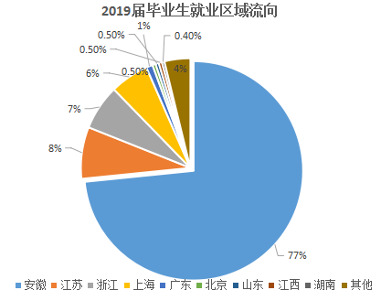

省内就业地区分布主要在淮南745人，合肥633人，阜阳128人，蚌埠106人。
就业行业分布详见表2：
行业 | 人数 | 行业 | 人数
采矿业 | 8 | 科学研究与技术服务 | 70
电力、人力生产 | 20 | 农林牧渔业 | 50
房地产 | 42 | 批发零售 | 408
公共管理 | 31 | 水利环境 | 20
建筑业 | 215 | 文化娱乐 | 550
交通运输 | 70 | 信息传输技术服务 | 206
教育 | 114 | 住宿餐饮 | 161
金融业 | 70 | 制造业 | 360
居民服务 | 187 | 租赁商务服务 | 96

